 |   LICEO CLASSICO STATALE “DANIELE CRESPI”  Classico e Linguistico  Via G. Carducci 4 – 21052 BUSTO ARSIZIO (VA)  www.liceocrespi.it-Tel. 0331 633256 - Fax 0331 674770 - E-mail: lccrespi@tin.it  C.F. 81009350125 – Cod.Min. VAPC01000A |   UNI EN ISO 9001: 2000

LAVORO PER IL DEBITO FORMATIVO DI MATEMATICA

Anno Scolastico: 2007-2008 Classe: 3^ M Docente: Patrizia Giordano

Indicazioni
Gli alunni con debito formativo in matematica o segnalati dal Cdc per carenze dovranno risolvere gli esercizi assegnati, dedicando un quaderno al lavoro svolto. Tale lavoro sarà verificato il prossimo anno scolastico e costituirà materia di valutazione per il saldo del debito formativo, congiuntamente a prove di verifica che saranno successivamente fissate.

I testi di riferimento per il lavoro sono:
- M. Re Fraschini - G. Grazzi Algebra vol. 2 Ed. Atlas
- M. Re Fraschini - G. Grazzi Progetto matematico vol. 1 Ed. Atlas

Programma ed Esercizi :

ALGEBRA
CAPITOLO 2  Vol. 2 | I numeri reali e la misura. I radicali | Da pag 448 a 456  Pag. 442 e 443 | Ripassare la teoria  Esercizi di recupero: N° 2-3-6-7-8-9-11-15-17-19-21 e la scheda di valutazione es. 1-2-3 Esercizi: N° 446-448-457-460-461
CAPITOLO 7  Vol. 2 | Le equazioni di secondo grado | Pag. 546 e 547  Da pag. 613 a 616  Da pag. 619 a 621 | Ripassare la teoria  Scheda conoscenza e comprensione domande da 1 a 8 e da 19 a 20  Esercizi: da 1 a 12 compresi gli esercizi svolti  Esercizi: da 24 a 30 compresi gli esercizi svolti  Scheda di valutazione esclusi esercizi 5, 6, 7, 9.
CAPITOLO 8  Vol. 2 | Le equazioni di grado superiore al secondo | Pag. 593  Da pag. 622 a 626 | Ripassare la teoria  Scheda conoscenza e comprensione domande da 1 a 13  Esercizi: da 1 a 10 e da 15 a 20
CAPITOLO 9  Vol. 2  CAPITOLO 7  Vol. 1 | La parabola e le disequazioni di 2° grado | Pag. 630  Da pag. 687 a pag. 692  Pag. 577  Da pag. 581 a 585 | Ripassare la teoria  Scheda conoscenza e comprensione domande da 10 a 13 e da 15 a 19  Esercizi: da 7 a 34 compresi gli esercizi svolti  Scheda di valutazione escluso esercizio 1  Domande da 1 a 15  Esercizi: 20-23-24-25-30-31-36-49-50-51-76-79-84-86
CAPITOLO 10  Vol. 2 | Sistemi di equazioni di grado superiore al primo | Da pag 692 a 696 | Esercizi da 1 a 7 e da 12 a 18 con particolare attenzione agli esercizi svolti
CAPITOLO 5  Vol. 2  CAPITOLO 7  Vol. 1 | Le equazioni e le disequazioni in valore assoluto |  | Ripassare la teoria (pag. 246-250 vol. 1)  Esercizi: vedi scheda acclusa
CAPITOLO 11  Vol. 2 | Le equazioni irrazionali | Pag. 721 | Ripassare la teoria (pag. 332-339)  Esercizi: da 1 a 9 con particolare attenzione agli esercizi svolti
GEOMETRIA ANALITICA
CAPITOLO 1  Vol. 1 | Il sistema di riferimento nel piano | Pag. 413 e 414  Da pag. 430 a 433 | Ripassare la teoria  Domande: da 26 a 33  Esercizi: 78-81-82-85-87-88-90-91-95-96-98-103-104
CAPITOLO 2  Vol. 1 | La retta | Da pag. 452 a 453  Da pag. 457 a 466  Pag. 480 | Ripassare la teoria  Scheda conoscenza e comprensione fino alla domanda 26 ed esclusa la domanda 5  Esercizi: 34-35-36-39-40-42-43-59-60-61-62-77-101-103-124-128-130  Esercizi: 9-12-18

Equazioni e disequazioni in modulo
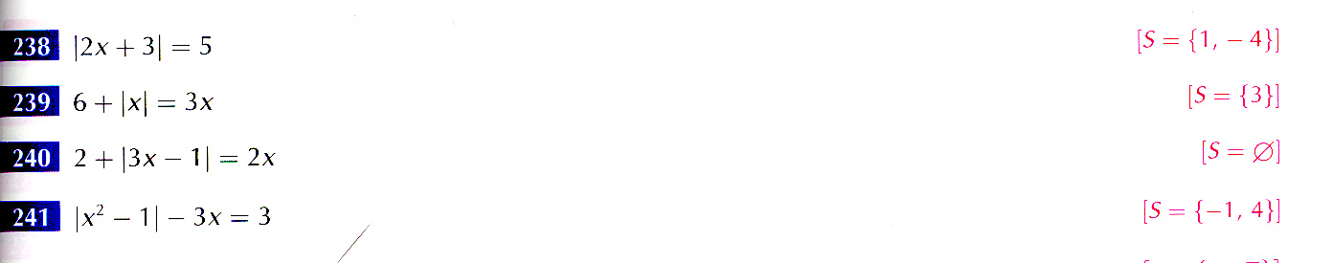
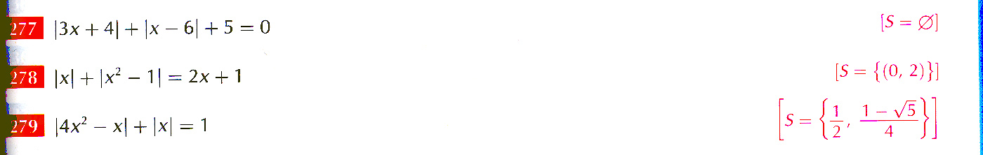
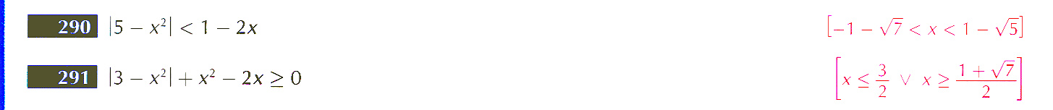
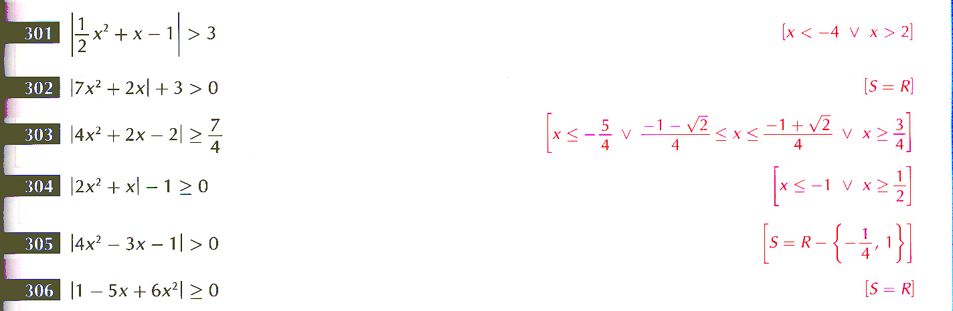
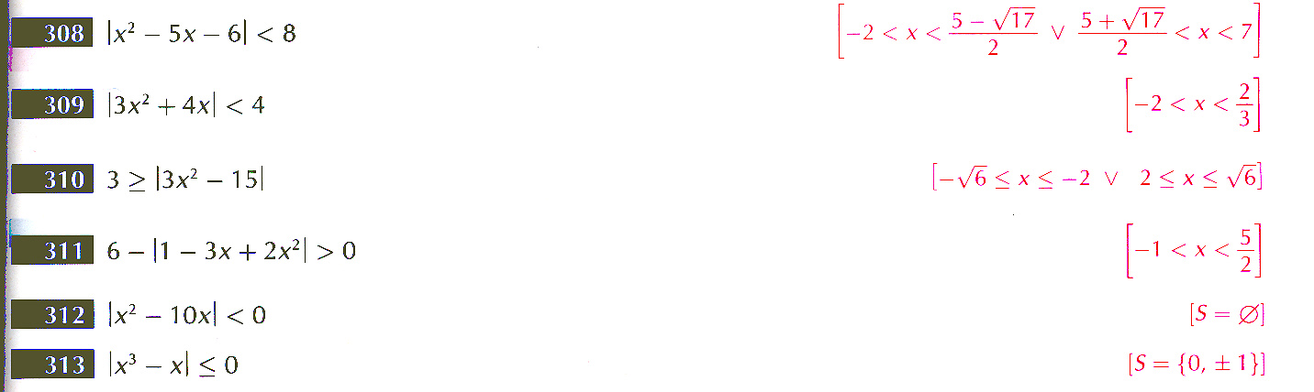
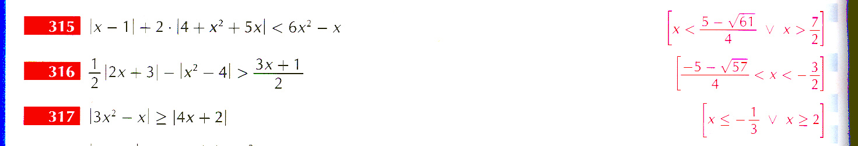

Busto Arsizio, 6 giugno 2008
L’insegnante
Patrizia Giordano

